TRIGONOMETRIE

- ENROULEMENT DE LA DROITE NUMERIQUE

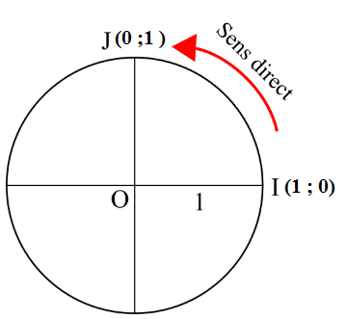
Définition : Le cercle trigonométrique $C$ de centre $O$ est le cercle de centre $O$ et de rayon $1$ sur lequel on a choisi un sens de parcours, le sens direct (c’est le sens giratoire en France).
Définition : On considère des points $I$ et $J$ de $C$ tels que $(O ;I ;J)$ soit un repère orthonormé. Le quart de cercle $IJ$ se parcourt de $I$ à $J$ dans le sens direct.
Soit $d$ une droite graduée dont le zéro coïncide avec le point $I.$ On enroule sur le cercle $C$ la demi-droite des réels positifs dans le sens direct, et celle des réels négatifs dans l’autre sens.
Chaque réel $x$ de la droite vient s’appliquer sur un point $M$ unique du cercle $C$appelé image de $x$ sur $C.$
Propriété : Deux nombres réels $x$ et $x'$ de la droite numérique ont le même point image sur $C$ si et seulement si $x=x^{'}+k×2π, k∈Z$.

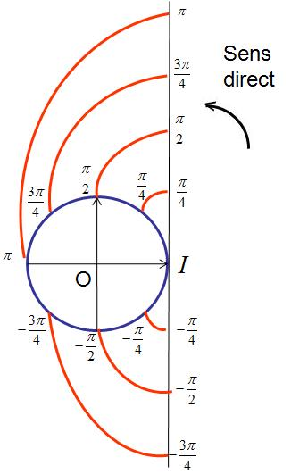

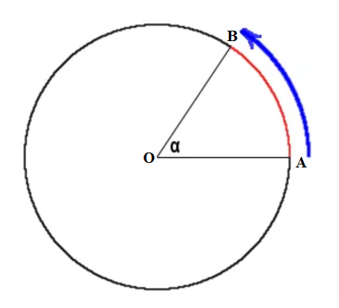
- LE RADIAN

Définition:
Un arc $AB$a pour longueur $α$ avec $0≤α≤π$.
On convient de dire que $\hat{AOB}$a pour mesure $α$ radians.
Un angle de 1 radian intercepte un arc de longueur 1.

Valeurs remarquables : Les mesures en degrés et en radian sont proportionnelles.
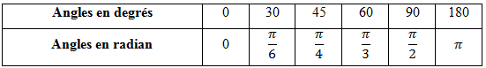

- COSINUS ET SINUS D’UN ANGLE
- Généralités
Définition : Soit $C$ le cercle trigonométrique et $x$ une mesure de l’arc $AM.$
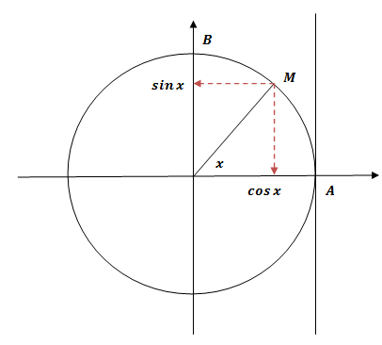
- $\cos{x}$est l’abscisse du point $M$dans le repère $(O ;\vec{OA} ;\vec{OB})$.
- $\sin{x}$ est l’ordonnée du point $M$dans le repère $(O ;\vec{OA} ;\vec{OB})$.

Propriétés :
- Pour tout réel $x$, $-1≤cos x≤1$
- Pour tour réel $x$, $-1≤sin x≤1$
- Pour tout réel $x$, $cos^{2}\left(x\right)+sin^{2}\left(x\right)=1$

- Valeurs remarquables

$x$ en radians | 0 | $$\frac{π}{6}$$ | $$\frac{π}{4}$$ | $$\frac{π}{3}$$ | $$\frac{π}{2}$$ | $$π$$
$$cos x$$ | 1 | $$\frac{\sqrt{3}}{2}$$ | $$\frac{\sqrt{2}}{2}$$ | $$\frac{1}{2}$$ | $$0$$ | $$-1$$
$$sin x$$ | 0 | $$\frac{1}{2}$$ | $$\frac{\sqrt{2}}{2}$$ | $$\frac{\sqrt{3}}{2}$$ | 1 | 0

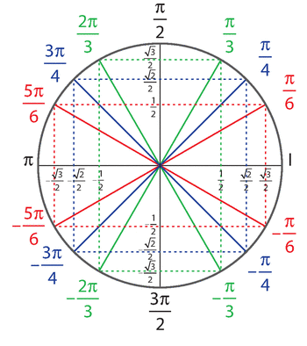
Démonstration :
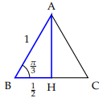
- Calcul de $\cos\left(\frac{π}{3}\right)$et $\sin\left(\frac{π}{3}\right).$
Soient le triangle équilatéral $ABC$ de côté $1$ et $H$ le pied de la hauteur issue de $A$. D’après les propriétés d’un triangle équilatéral, $H$ est le milieu de $[BC]$.
D’après le théorème de Pythagore, on a :
$$AH²=AB²-BH²=1-\frac{1}{4}=\frac{3}{4}⟹AH=\frac{\sqrt{3}}{2}$$
$$\sin\left(\frac{π}{3}\right)=\frac{AH}{AB}=\frac{\sqrt{3}}{2} ;\cos\left(\frac{π}{3}\right)=\frac{BH}{AB}=\frac{1}{2}$$
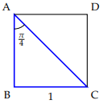
- Calcul de $\sin\left(\frac{π}{4}\right)$à l’aide du carré $ABCD$ de côté $1$.
Dans le triangle isocèle $ABC$ rectangle en $B$,d’après le théorème de Pythagore,
$$AC²=AB²+BC²=1+1=2⟹BC=\sqrt{2}$$
$$\sin\left(\frac{π}{4}\right)=\frac{BC}{AC}=\frac{1}{\sqrt{2}}=\frac{\sqrt{2}}{2}$$

- EQUATIONS TRIGONOMETRIQUES
- Résolution de $cos x=cos a$ avec $a∈R,$ $x$ est l’inconnue

Propriété : Les solutions de l’équation $cos \left(x\right)=cos(a)$ sont tous les réels $a+2kπ$ et $–a+2kπ$ avec $k∈Z$.
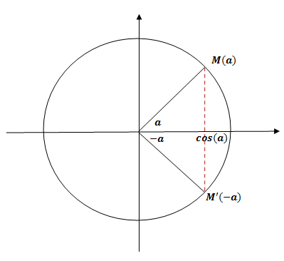
Exemples :
- Résoudre dans $R$ l’équation :
$$\cos{x}=\frac{1}{2}$$
$$\cos{x}=\frac{1}{2}⟺\cos{x}=\cos{\frac{π}{3}}$$
Donc on a :
$$S_{R}=\left\{-\frac{π}{3}+2kπ ;\frac{π}{3}+2kπ\right\}, k∈Z$$

- Résoudre dans $R$ l’équation :
$$\cos{x}=-\frac{1}{2}$$
$$\cos{x}=-\frac{1}{2}⟺\cos{x}=\cos{\frac{2π}{3}}$$
Donc on a :
$$S_{R}=\left\{-\frac{2π}{3}+2kπ ;\frac{2π}{3}+2kπ\right\}, k∈Z$$

- Résolution de $sin(x)=sin(a)$ avec $a∈R,$ $x$ est l’inconnue

Propriété : Les solutions de l’équation $sin\left(x\right)=sin\left(a\right)$ sont tous les réels $a+2kπ$ et $π–a+2kπ$ avec $k∈Z$.
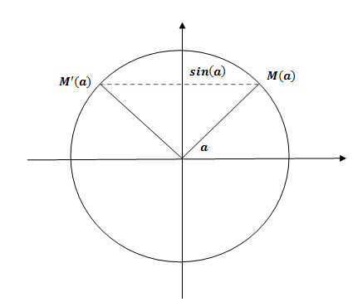
Exemple : Résoudre dans $R$ l’équation :
$$\sin{x}=-\frac{\sqrt{3}}{2}$$
$$\sin{x}=-\frac{\sqrt{3}}{2}⟺\sin{x}=\sin{-\frac{π}{3}}$$
Donc on a :
$$S_{R}=\left\{-\frac{π}{3}+2kπ ;π+\frac{π}{3}+2kπ\right\}, k∈Z=\left\{-\frac{2π}{3}+2kπ ;-\frac{π}{3}+2kπ\right\},k∈Z$$

